روساي محترم دانشكده ها - جهت استحضار و دستور مقتضي
موضوع : اطلاع رساني در خصوص مصوبه شوراي پژوهشي كميته تحقيقات و فناوري دانشجويي دانشگاه
با سلام و احترام
در راستاي اجراي مصوبه جديد شوراي پژوهشي كميته تحقيقات و فناوري دانشجويي دانشگاه، خواهشمند است دستور فرماييد موارد ذيل جهت اطلاع رساني جامع به اساتيد و دانشجويان ابلاغ گردد. پيشاپيش از همكاري شما كمال تشكر را دارم.
مصوبات:
1- در هر طرح تحقيقاتي دانشجويي حداكثر تعداد مجاز اعضاي هيئت علمي در سمت "همكار" 2 نفر مي باشد و تعدد دانشجويان در سمت "همكار" فاقد محدوديت مي باشد.
2- در طرح هاي تحقيقاتي دانشجويي اعضاي هيئت علمي مي توانند حداكثر در 2 طرح به طور همزمان در سمت "استاد راهنما" قرار گيرند.

دكتر محمدرضا ميري
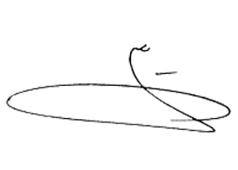
معاون تحقيقات و فناوري دانشگاه
رونوشت:

جناب آقاي دكتر سبحان مرتضوي كميته تحقيقات دانشجويي معاونت تحقيقات و فناوري - مشاهده و رونوشت
سركار خانم فاطمه قرشي كارشناس كميته تحقيقات دانشجويي معاونت تحقيقات - مشاهده و رونوشت

